reset_proc（复位处理）详细设计方案

复位处理简介：
复位电路一般都是芯片外部管脚直接输入芯片内部的，所以会有毛刺产生，被内部所有有复位功能的寄存器使用，所以地位非常重要，功能就是复位寄存器。

复位处理规格：
复位信号没有毛刺。

实现原理
如下图所示：
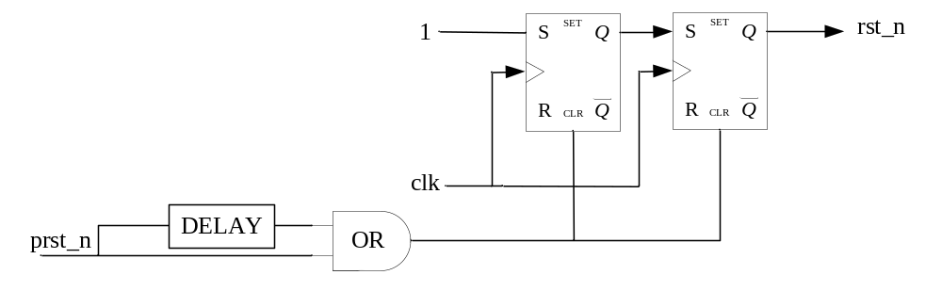
rst_p之前的逻辑完成延时的功能,是p_rst_n和p_rst_n的延时信号两个信号相或得到的。然后使用两个寄存器同步到clk时钟域，得到一个没有毛刺的同步复位信号。该复位信号具有同步复位，异步撤离功能。这个功能方便进行STA工具分析。
这种电路的优点是：
  - 滤毛刺不需要时钟信号。
  - 易于STA（静态时序分析）工具分析。
这种电路的缺点是：
  - 组合逻辑滤毛刺风险比较大。

Verilog HDL源代码
Verilog HDL代码为：

module reset_proc (
//input
sys_clk,
p_rst_n,

//output
sys_rst_n
);

//input ports

input sys_clk ; //system clock;
input p_rst_n ; //system port input reset, low is active;

//output ports
output [WIDTH-1:0] sys_rst_n ; //output reset signal ,can be used directlty

//reg define

reg [WIDTH-1:0] rst_p1 ; //reset signal ,pre 1 cycle
reg [WIDTH-1:0] sys_rst_n ; //real reset signal

//wire define
wire [WIDTH-1:0] p_rst_temp1 ; //temp wire,connect with buff
wire [WIDTH-1:0] p_rst_temp2 ; //temp wire,connect with buff
wire [WIDTH-1:0] p_rst_temp3 ; //temp wire,connect with buff
wire [WIDTH-1:0] p_rst_temp4 ; //temp wire,connect with buff
wire [WIDTH-1:0] p_rst_temp5 ; //temp wire,connect with buff
wire [WIDTH-1:0] p_rst_temp6 ; //temp wire,connect with buff
wire [WIDTH-1:0] p_rst_temp7 ; //temp wire,connect with buff

//parameter define
parameter WIDTH = 1;
parameter SIZE = 8;

/*******************************************************************************************************
** Main Program
**
********************************************************************************************************/

buf BUFF_U0( //BUFF门的实例引用
p_rst_temp1,
p_rst_n
);

buf BUFF_U1( //BUFF门的实例引用
p_rst_temp2,
p_rst_temp1
);

buf BUFF_U2( //BUFF门的实例引用
p_rst_temp3,
p_rst_temp2
);

buf BUFF_U3( //BUFF门的实例引用
p_rst_temp4,
p_rst_temp3
);

buf BUFF_U4( //BUFF门的实例引用
p_rst_temp5,
p_rst_temp4
);

buf BUFF_U5( //BUFF门的实例引用
p_rst_temp6,
p_rst_temp5
);

buf BUFF_U6( //BUFF门的实例引用
p_rst_temp7,
p_rst_temp6
);

assign rst_temp = p_rst_n | p_rst_temp7 ;

//always @(posedge sys_clk or negedge rst_temp) begin
// rst_p1 <= 1'b1;
//end

always @(posedge sys_clk or negedge rst_temp) begin
if (rst_temp ==1'b0) begin
rst_p1 <= 1'b1;
end
else begin
rst_p1 <= 1'b1;
end
end

always @(posedge sys_clk or negedge rst_temp) begin
if (rst_temp ==1'b0) begin
sys_rst_n <= 1'b1;
end
else begin
sys_rst_n <= rst_p1;
end
end

endmodule
//end of RTL code

日积月累
注意下面的代码：
always @(posedge sys_clk or negedge rst_temp) begin
if (rst_temp ==1'b0) begin
rst_p1 <= 1'b1;
end
else begin
rst_p1 <= 1'b1;
end
end
是否可以写为呢?
always @(posedge sys_clk or negedge rst_temp) begin
rst_p1 <= 1'b1;
end

不可以！因为如果写成下面的那样，rst_p1这个寄存器就会被优化掉，产生不了该有的作用。可以将代码替换一下然后综合看下电路，就可以看到rst_p1这个寄存器就会被优化掉了。 而上面的代码由于有复位逻辑，所以没有被优化。

门级建模知识
门的类型：（1） 与/或门类（and/or）（2）缓冲器/非门类（buf/not）
与门（and）和或门（or）：
与门、或门都有一个标量输出端和多个标量输入端。门的端口列表中的第一个端口必是输出端口，其后为输入端口。当任意一个输入端口的值发生变化时，输出端的值立即重新计算。
verilog中可以使用的属于与/或门类的术语包括：
and nand or nor xor xnor
例：与门/或门的实例引用
wire OUT,IN1,IN2;
and a1(OUT,IN1,IN2); //基本门的实例引用
nand na1_3inp(OUT,IN1,IN2,IN3); //输入端超过两个，三输入与非门
and (OUT,IN1,IN2); //合法的门实例引用，不给实例命名
缓冲器/非门
与and/or门相反，buf/not门具有一个标量输入和多个标量输出。端口列表中的最后一个终端连接至输入端口，其他终端连接至输出端口。对于多个输出端的buf/not门，所有输出端的值都是相同的。
verilog提供了两种基本的门： buf not
在verilog中可以实例引用这些门，注意：buf和not门可以具有多个输出端口，但只能具有一个输入端口，这个输入端口必须是实例端口列表的最后一个。例：
buf b1(OUT1,IN); //基本门的实例引用
not n1(OUT1,IN);
buf b1_2out(OUT1,OUT2,IN); //输出端多于两个
not (OUT1,IN); //实例引用门时，不给实例命名
带控制端的缓冲器/非门（bufif/notif）
bufif1 bufif0 notif1 notif0
这四类门只有在控制信号有效的情况下才能传递数据；如果控制信号无效，则输出为高阻抗Z。
bufif1 b0(out,in,ctrl);
在控制信号有效的情况下，这些门才能传递信号。在某些情况下，例如当一个信号由多个驱动源驱动时，这样设计驱动源：让它们的控制信号的有效时间相互错开，从而避免一条信号线同时被两个源驱动，这时就需要用带控制端的缓冲器/非门来搭建电路。
门延迟
Verilog中允许用户通过门延迟来说明逻辑电路中的延迟，此外用户还可以指定端到端的延迟。
在Verilog门级原语中，有三种从输入到输出的延迟。
1 上升延迟：在门的输入发生变化的情况下，门的输出从0，x，z变化到1所需的时间成为上升延迟。
2 下降延迟：下降延迟是指门的输出从1，x，z变化到0所需的时间。
3 关断延迟：门的输出从0，1，x变化为高阻Z所需的时间。
另外，如果值变化到不确定值x，则所需的时间可以看成是以上三种延迟值中最小的那个。
Verilog中有三种不同的方法来说明门的延迟。如果用户只确定了一个延迟值，那么所有类型的延迟都是用这个延迟值，如果用户指定了两个延迟值，则他们分别代表上升延迟和下降延迟，两者中小者为关断延迟，如果用户指定了三个延迟值，则他们分别代表上升延迟、下降延迟和关断延迟。如果为制定延迟值，那么默认延迟值为0.
延迟声明的例子
and #(3,4,5) b1 (out,in,control); //上升延迟为3，下降延迟为4，关断延迟为5
最小/典型/最大延迟
Verilog中，用户除可以指定上面所述的三种类型的延迟以外，对每种类型的延迟还可以指定其最小值、最大值和典型值。
- 最小值 设计者预期逻辑门所具有的最小延迟
- 典型值 设计者预期逻辑门所具有的典型延迟
- 最大值 设计者预期逻辑门所具有的最大延迟

综合出的电路
复位处理代码综合出的电路如下：

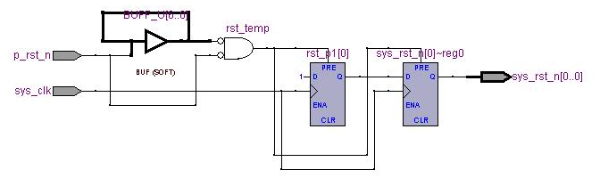
2009-10-25 (C) DongDong Stduio

